Загорулько Н.А. Тезисы выступления.
Тема: «Структура урока, усвоение новых знаний».
«Знание некоторых принципов легко возмещает незнание некоторых фактов».
Клод Адриан Гельвеций.
Цель: Подготовка специалиста, умеющего «оказывать населению квалифицированную сестринскую помощь для сохранения и поддержания здоровья в разные возрастные периоды жизни» (проведение профилактических мероприятий, оказание доврачебной медицинской помощи при неотложных и экстремальных ситуациях).
I . Организационный этап
Самый важный этап при первой встрече, при первом знакомстве с обучающимися студентами:
- Желательно изучить контингент обучающихся, их возможностей, наклонностей, запросов и т.д. (преподаватели, психолог, личные дела, куратор.)
- Найти оптимальный контакт на первом уроке:
- поздравить с началом изучения предмета;
- пожелать успехов;
- встречать с девизом : «Добро пожаловать!»;
- более «человеческое знакомство», а не просто имя, отчество, фамилия;
- узнать что они знают о дисциплине, как относятся т.д.
Задачи – конкретная формулировка учебных намерений по данной теме занятий:
- формирование новых знаний, понятий (можно перечислить);
- научить «увидеть главное в данной теме. Выделить в тексте;
- где можно использовать полученные знания;
- закрепление и систематизация:
- работа с учебником (иллюстрации, вопросы и т.д.)
- работа с конспектом лекции (выделить главное)
- работа со словарями (расшифровать, дать определение и т.д.)
- составление таблиц, схем и т.д.
Приложение № 1:
«Рекомендации по составлению методических разработок занятий» стр.10. С.П.2005г. Мед.академия им. И.И.Мечникова /Е.С.Трегубова/.
«Организация самостоятельной работы студентов высшей школы» С.П. издательство РГПУ им А.И.Герцена 2011 год / О.Б.Даутова /.

II. Мотивация учебной деятельности учащихся:
Мотивация – побуждение к деятельности, стимулирование интереса, потребности в решении поставленных задач.
Единство стимулирования и мотивации, – именно в этом смысл компонента учебного процесса.
Мотивацией может быть: - непосредственные (связь с жизнью)
- познавательно-побуждающие мотивы бескорыстного поиска (поиск решения проблемы)
- перспективно-побуждающие мотивы (без усвоения данного раздела, нельзя освоить след. информацию).
Приложение № 2
I. Непосредственные мотивации:
- связь с жизнью, с достижениями;
- показ недостаточности имеющихся знаний;
- создание проблематичной ситуации;
- использование научно-популярной и художественной литературы;
- экскурсы в историю;
- использование сравнений;
- привлечение занимательных приемов, опытов;
- использование игровых ситуаций.
II. Как сформировать мотивы учебной деятельности.
- разъяснение общественной и личной значимости
- показать зависимость продуктивности труда от наличия знаний, опирающихся на достижении науки.
-формирование упорства , настойчивости, воспитание воли.
- поощрение выполнения заданий повышенной сложности.
- четкое определение целей, задач, форм отчета, критериев оценки
- широкая опора на общественное мнение студентов
- предъявление интересных заданий
- разнообразие деятельности на уроке
-стимулирование самостоятельной учебно-познавательной деятельности.
Цель: обучение в сотрудничестве – принципы
- награда группе
- персональная ответственность
- равные возможности для успеха.
Литература : Е.Д.Полнер С.П. 2005г. Методическое пособие «Основы современных технологий обучения».
III. Озвучить цели и задачи предстоящие при изучении дисциплины - определяются требованием программы с учётом данных развития учащихся, возможно недопонимание.
Цели: Чего хочу достичь ? Зачем ?
Это общая формулировка учебных намерений преподавателя, что планирует охватить в данном блоке обучения /познакомить, дать общее представление, изучить и т.д. направить требования Ваши/
Пример: цель в нашем учебном заведении.
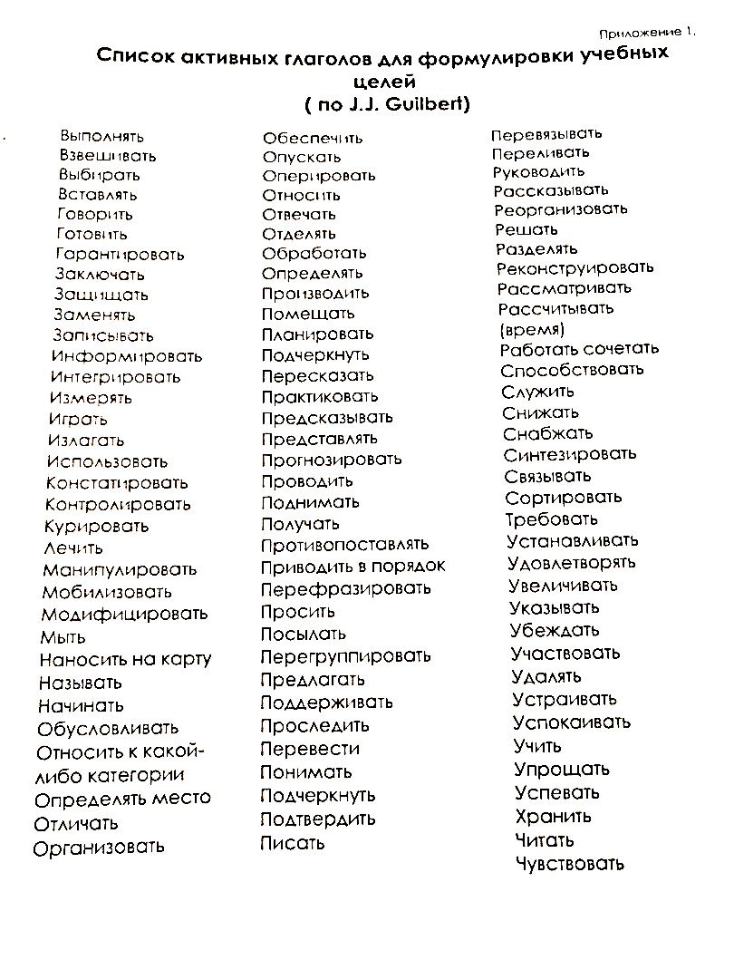

IV. Актуализация знаний: выявление актуальных для изучения нового материала базовых знаний обучающихся. Актуализация знаний – это одна из 3-х компонентных методических структур (актуализ, формирование новых знаний и умений, применение на практике).
Актуализация – это:
1.специально организованный контроль знаний;
2.диалог во время объяснения учебного материала;
3. проверка результатов домашнего задания.
«Актуализация» ориентирует на сотрудничество, на свободное общение двух заинтересованных в обучении сторон (преподаватель и учащийся) дает продуктивно работать по усвоению нового материала.
Приложение № 3
Отличие «опроса» от актуализации. Живуче понятие «опрос» - подразумевает как организационно-структурный элемент урока, так и систему контроля за усвоением знаний и умений.
Актуализация не связана с организационно-структурным отрезком времени. Привлечение знаний может быть на протяжении всего урока, в том числе применение знаний на практике.
Понятие «опрос» имеет корни в репродуктивном обучении (воспроизведении пройденного), а «актуализация» ориентирует на сотрудничество.
V. Первичное усвоение новых знаний -
Это процесс освоения содержания темы, учебных умений, приемов развития мышления.
Эта структура много вариативная, это продукт творчества преподавателя. Повторность: учитываются - индивидуальные особенности, возраст, особенности контингента (группы), простота изложения, четкость, конкретность с обязательным присутствием проблемности и развитием творческого (профессионального) мышления. Широко могут использоваться: схемы, таблицы, введение графиков. М.П.Сибирская « Педагогические технологии», С.П. 1996г.
VI. Первичная проверка понимания – проводится ненавязчиво:
1.В период изложения нового материала реализуется:
- в виде обратной связи, например:
- в виде вопроса, ответ на который уже есть в лекции и др. способы.
2.В период первичного закрепления в виде двух-трёх вопросов на повторение и закрепление для всей группы или выборочно для 5-6 человек или пожеланию.
P.S. Требует иногда коррекции преподавателя акцентирования ответа на тот или иной вопрос, ею важности. Просьба выделить (подчеркнуть и выделить в рамку) сделать вывод.
VII. Первичное закрепление мыслей приходит в период изложения нового материала, и в период окончания:
Окончание - Не забывать об уважении, о доверии в сочетании с требованиями, не допускать шаблонного, стандартного независимо от конкретной ситуации осуществления структурных компонентов процесса обучения.
Разные способы: вопрос, ответ (решение проблемно-ситуационных задач соответствующих теме); немые схемы; выделение главного в виде вывода, применения и так далее.
Рекомендуется преподавателю подвести итог изученного материала в виде «резюме» и вопросом, кому что непонятно (если есть временная обязанность, ответить сразу или предложить записать вопрос и найти ответ в лекции или учебнике при подготовке домашнего задания).
VIII. Домашнее задание – это один из видов - самостоятельной работы, включает в себя:
- изучение нового материала;
- повторение пройденного, связанного с данной темой (даже по другому предмету);
- выполнения СВРС.
Рекомендуется записать (я обычно проверяю).
Автор страница учебника, на какие вопросы ответить, как выполнить СВЗС (есть рекомендации), подготовиться (если предусмотрено планом преподавателя) к контролю (диктант, схема, график, тестирование и т.д.) Так как практически итог подведен, можно отметить активность отдельных учащихся, группу и даже индивидуально оценить.
Дополнения
Знание - способность вспомнить что-либо, воспроизвести или запомнить факты (назови, вспомни, опиши, выбери, перечисли, сформулируй, сообщи). Пример: перечислите критерии, которые необходимы при уходе за больным...
Понимание - это осмысления информации, можете объяснить информацию на основании вашего опыта и знания ( выявить, обобщить, построить, классифицируй, найди причины, приведи пример) сделай вывод. Пример: спрогнозируй генотип клеток, которые проходят мейоз и митоз.
Поддержание ровных хороших отношений со всеми учащимися в группе.

Тема
Содержание
–
-
Вывод
Использование литературы
Приложения (компьютер).

необходим регламент
обеспечение аудитории - ….. и по дисциплинам
что предлагаете???

